采购需求
- 工程概况 本工程是淮北市人民医院新院门急诊医技楼、遮阳卷帘采购、安装项目。安装位置在门诊大厅东立面，共七套，三层五个窗口，两层南北各一个窗口。
二、采购清单（控制价：3万元）
淮北市人民医院（门诊医技楼）遮光卷帘清单
序号 | 项目 | 数量 | 单价 | 小计
1 | 手拉卷帘 | 213㎡
2 | 安装费 | 213㎡
合计
备注：本项目为“交钥匙”工程，安装费包括吊车费用、大厅地面防护、高空安装作业费、卷帘加长拉绳以及产品设计、运输、安装、检测、验收、后续服务和配套材料供应等。
三、技术要求：（卷帘材质、颜色同医院门诊现有卷帘）
1 | 遮阳卷帘 | 1、 | 成份： 100%玻璃纤维（包覆膜/涂层除外），遮光率100%；
1 | 遮阳卷帘 | 2、 | 克重：≥580g/㎡；
1 | 遮阳卷帘 | 3、 | 可萃取重金属含量：符合GB/T17593.2-2007、GB/T17593.3-2006、GB/T17593.4-2006
1 | 遮阳卷帘 | 4、 | 色牢度：耐水色牢度≥4， 耐光色牢度≥4；
1 | 遮阳卷帘 | 5、 | 甲醛：甲醛含量检出限为20mg/kg；
1 | 遮阳卷帘 | 6、 | 可致癌芳香胺染料：未检出
1 | 遮阳卷帘 | 7、 | 断裂强力： 经向：≥2000N 纬向≥1600N
1 | 遮阳卷帘 | 8、 | 阻燃性能：达到GB8624-2012阻燃B1级。氧指数：≥32 。续燃时间：经纬向（warp）≤5 。阴燃时间：经纬向（warp）≤5。损毁程度：经纬向（warp）≤150。
1 | 遮阳卷帘 | 9、 | 材质：铝合金(符合6063-T5)、表面烤漆处理、截面无毛刺、表面无污染。
1 | 遮阳卷帘 | 10、 | 燃烧滴落物：未引起脱脂棉燃烧或阴。
备注：投标人投标时需提供卷帘样品一套（轨道长度 1 米，窗帘高度 1.5 米，配齐配件）
四、付款方式： 竣工验收后一个月内付款。
五、供 货 期： 合同签订后，15天内货到现场并安装完毕。
六、质保期要求： 1、本项目的免费质保期2年。 2、 质保期内，承包人免费维修、保养。 3、在质保期内发生问题，承包人应在收到发包人通知后 6 小时内派合格的技术人员并携带工器具无条件到现场作维修服务。
七、参考图
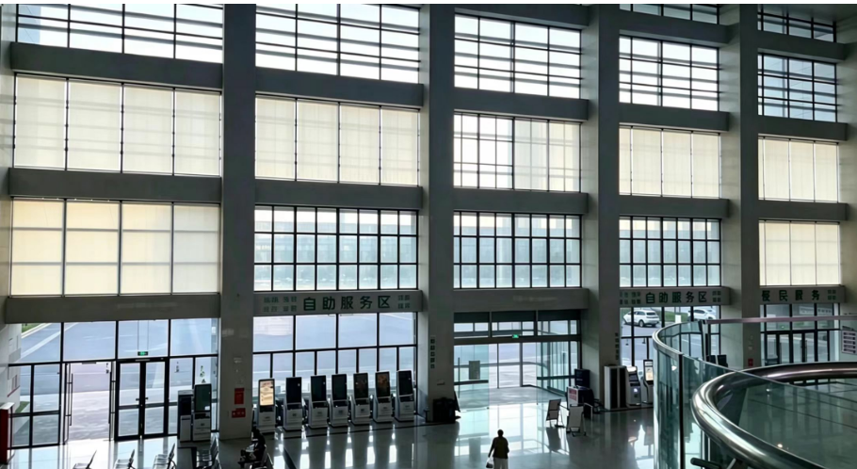
共七套，三层五个窗口，两层南北各一个窗口。卷帘拉绳高度统一放至图中“自助服务区”横梁上口。

